V zvezek za DKE prepiši naslov in naslednje besedilo:
PRAVICA DO SVOBODNE VEROIZPOVEDI
1. Pravica do veroizpovedi po Splošni deklaraciji človekovih pravic pomeni izbirati, spreminjati in izpovedovati vero. Verska svoboda je najprej predstavljala svobodo verujočih, šele kasneje pa je pomenila tudi pravico do tega, da nekdo ni veren oziroma da ne pripada nobeni religiji, da je ATEIST.

Oglej si posnetek:
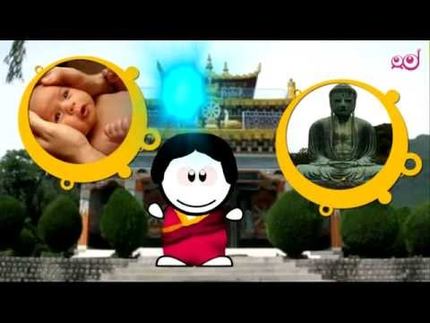

Na posnetku si spoznal 5 veroizpovedi.

V zvezek preriši naslednji miselni vzorec.
2.

3. Zakaj na miselnem vzorcu ni vere, ki ji rečemo BUDIZEM in tudi spada med eno od petih največjih svetovnih verstev?
Odgovor poišči v učbeniku na strani 79, prvi odstavek in ga zapiši v zvezek.

Tisti, ki ste zbrano delali znate:
- našteti 5 najpomembnejših svetovnih verstev,
- veste kaj pomeni pravica do veroizpovedi,
- znate razložiti besedo ateist.

